Aula 01 – Tecnologias, Classificação e Topologias de Redes

Em uma rede, os computadores são interligados através de um meio de comunicação, formando uma estrutura composta de: computadores e outros dispositivos, dos meios de transmissão, do software de rede e dos equipamentos de comunicação.

Interoperabilidade é a capacidade de diferentes sistemas computacionais trocarem informações entre si para a realização de tarefas ou atividades – como um ERP.
Interconectividade é a capacidade de diferentes tipos de dispositivos conectarem-se para trocarem informações ou a realização de operações e atividades.

As redes também possibilitam a distribuição da carga de trabalho entre diversos computadores, que podem repartir uma tarefa pesada e complexa, fazendo com que cada um execute uma parte e assim obtenham o resultado mais rapidamente.
As redes também reforçam a confiabilidade e a segurança dos sistemas, uma vez que permitem a estruturação de sistemas com tolerância às falhas. Havendo problemas em um computador ou em um local específico, outro computador ou outro local podem assumir a atividade em execução e dar sequência às operações.
Outra finalidade das redes é o gerenciamento de recursos, sejam computacionais ou não. Através da sua capilaridade: capacidade de chegar a diversos pontos; e da abrangência: que possibilita a disseminação ordenada das informações.

Tecnologias: existem diversos elementos e padrões que definem as características necessárias, possibilitando assim a construção física e também a configuração lógica mais adequada, as principais são:
- Ethernet: um modelo e padrão desenvolvido em conjunto pela DEC (Digital Equipment Corporation), Intel e Xerox no início da década de 70, e tornado padrão pelo IEEE (Institute of Electrical and Electronics Engineers) na década de 80. É típica de topologia do tipo Estrela, e faz uso de prevenção e detecção de colisões com o CSMA/CD. As interfaces (cartões ou placas) de rede física (MAC) possuem endereços de 48 bits, ou seja, é possível designar até 248 endereços para os dispositivos ou hosts. A ethernet usa como padrões de mídia o 10 Base-T, com cabos CAT-5 e conector RJ45. Com estes padrões consegue atingir distâncias de até 100 metros mantendo uma velocidade de comunicação de 10 Mbps (dez megabits por segundo). Com o passar do tempo e a evolução tecnológica, a ethernet também foi evoluindo, passando a apresentar novos padrões, tais como:
  - FAST ETHERNET, padrão IEEE 802.2, mídia 100 Base-T, cabo CAT-5 e conector RJ-45, que atinge até 100 Mbps em distâncias de até 100m;
  - FAST ETHERNET em fibra ótica, mídia 100 Base-Fx, que atinge até 100 Mbps em até 2.000 m (ou 2 Km, dois quilômetros);
  - GIGABIT ETHERNET, padrão IEEE 802.3ab, cabos CAT-5, CAT-5e e CAT-6, com velocidades até 1 Gbps (Gigabits por segundo);
  - GIGABIT ETHERNET em fibra óptica, padrão IEEE 802.ah;

- Token Ring, criado pela IBM nos anos 80. Esta tecnologia foi padronizada pela norma IEEE 802.5, e é utilizada principalmente em redes de topologia ANEL em ambientes de altíssimo volume de tráfego de dados, exigência de alta disponibilidade e baixíssima taxa de erros. Geralmente é empregada para a comunicação de computadores de grande porte, os Mainframes, dispositivos de armazenamento de grande capacidade, os Storages ou dispositivos voltados para a cópia de segurança dos dados destes sistemas, o Backup. Esta rede é eficiente para ambientes que trocam grandes volumes de dados pois evita a colisão – a tentativa de comunicação simultânea entre mais de dois dispositivos. Isto porque existe um TOKEN, isto é, um sinalizador que fica de posse de apenas um host a cada momento, e somente o host que tiver a posse do token poderá transmitir seus dados através da rede.

- WiFi® – Wireless Fidelity, trademarket da WiFi Alliance. Definida pelos padrões:
- IEEE 802.11a para a velocidade de até 2 Mbps,
- IEEE 802.11b para 11 Mbps,
- IEEE 802.11g para 54 Mbps
- IEEE 802.11n de 150 até 600 Mbps.
A segurança tem evoluído desde os primeiros mecanismos, como o WEP – Wired Equivalent Privacy – ou privacidade equivalente à rede com fios. Por sua fragilidade e constante quebra de segurança foi praticamente abandonado, sendo mantido apenas por razões de compatibilidade com dispositivos mais antigos, tendo sido substituído pelo WPA – Wifi Protected Access ou acesso wi-fi protegido, e posteriormente WPA2, que usa criptografia AES, e pela sua versão simplificada para usuários domésticos, o WPS - Wi-Fi Protected Setup, inicialmente chamado de Wi-Fi Simple Config.

As redes de computadores podem ser diferenciadas e classificadas em função da sua abrangência geográfica, quanto à conectividade, em função da forma de gerenciamento e quanto à arquitetura:
- Abrangência geográfica:
  - PAN (Personal Area Network) ou rede de área pessoal. Abrange alguns poucos metros (<=10 m) em uma mesa, casa ou escritório, permitindo a interligação de computadores, smartphones, mouse, teclado, fones de ouvido, câmeras, relógios, televisores, eletrodomésticos e diversos outros tipos de dispositivos, normalmente através de tecnologia Bluetooth ou raios infravermelhos;
  - LAN (Local Area Network) ou rede de área local, ou simplesmente rede local. Interliga os equipamentos de uma instalação ou edificação – casa, escritório, escola, prédio, planta de fábrica, etc;
  - MAN (Metropolitan Area Network) ou rede de área metropolitana. Abrange uma cidade ou uma área metropolitana, interconectando diversas construções e diferentes organizações, cujos endereços são públicos. Essas redes incorporam um serviço de domínio e de nomes, e formam um Backbone que conecta outras redes – LANs – entre si. São típicas de serviços como os dos provedores de Internet (ISP), Telefonia fixa e interligação das estações rádio base (ERBs) – as “torres” da telefonia celular;
  - WAN (Wide Area Network) ou rede de grande área. Atende a áreas enormes, normalmente superando as fronteiras entre estados, países e até continentes, É uma rede típica de provedores de serviços de telecomunicações e grandes corporações, e que tem por finalidade conectar LANs e MANs entre si através de um Backbone de grande extensão e altíssimo volume de tráfego de dados. ;
  - Internet, interconexão de redes, a rede das redes ou rede de alcance mundial. A Internet não tem dono! mas tem organismos de controle que zelam pela sua operação e evolução.

- Conectividade: A forma com que os meios de transmissão, computadores e os dispositivos de rede estão conectados influencia os aspectos críticos, como a flexibilidade, velocidade e segurança.
  - Redes lógicas: a configuração é definida por um arranjo de software, podendo ser reconfigurada dinamicamente em tipos especiais de equipamentos, como roteadores e switches;
  - Redes físicas: resultam da combinação de meios de comunicação e hardware específico em arranjos físicos (layout da topologia) e com distribuição geográfica conhecida. Topologia é a forma como os dispositivos da rede estão organizados, podendo ser uma ligação do tipo:
    - Ponto a ponto: dois computadores (hosts) são ligados diretamente entre si, ignorando a existência de demais computadores da rede. Também pode ser a conexão física direta entre dois computadores ou dispositivos, conhecida como conexão Cross Over.
    - Estrela: todos os hosts são conectados a um ponto ou nó central, normalmente um dispositivo de rede do tipo Hub ou Switch. De fato existe uma conexão ponto a ponto entre os hosts e este nó central, pelo qual passa todo o tráfego da rede. Por isso, em caso de falha de um host os outros não são afetados, porém se o equipamento do nó central falhar, toda a rede fica inoperante.
    - Barramento: todos os hosts compartilham um único meio para a comunicação. Este tipo de rede é fácil de se construir, pois o meio é único – um único cabo coaxial ou fibra ótica percorrendo toda a extensão da rede. Para evitar problemas de transmissão este tipo de rede usa um controle de acesso ao meio e de detecção de colisão do tipo CSMA/CD - Carrier Sense Multiple Access with Collision Detection ou Bus Master, ou seja, quando um host vai iniciar uma transmissão, primeiro verifica se o meio está livre. Uma das vantagens deste tipo de rede é que, em caso de falha de um host os outros não são afetados. Porém se o meio de transmissão – cabo ou fibra – sofrer uma falha, toda a rede deixa de funcionar.
    - Anel: cada host é conectado a dois outros, seu antecessor e seu sucessor, ou o anterior e o seguinte. Desta forma há uma conexão ponto-a-ponto entre cada um destes dois hosts, e o tráfego da rede passa por cada um deles. Por isso mesmo, em caso de falha de um host toda a rede falha. Para evitar este tipo de falha normalmente há um anel backup no qual a informação circula em sentido contrário ao do principal.
    - Malha (mesh): cada host é conectado a todos os outros hosts (Full Mesh) ou pelo menos aos mais próximos a ele (Partially Mesh), através de uma conexão ponto a ponto entre cada host. Esta configuração torna este tipo de rede bastante complexa e cara para a conexão física, sendo mais usual em redes lógicas ou em conexões sem fio (wireless). Uma vantagem deste tipo de rede é que, em caso de falha de um ou mais hosts a rede como um todo não é afetada.
    - Árvore (Tree): Também chamada de Hierárquica ou de Hierarquia, este tipo de rede é organizada em camadas (layers), resultado de uma combinação das redes do tipo Barramento e Estrela. Hosts vizinhos e dispositivos em nós de transição entre os níveis utilizam uma conexão ponto a ponto, resultando que, em caso de falha dos nós centrais toda a rede falha. Esta é uma configuração típica das Redes Locais.
    - Daisy Chain: cada host é conectado a dois outros hosts, exceto os dois da extremidade da rede. É o resultado de uma combinação de redes do tipo barramento e anel, também fazendo uso de uma conexão ponto-a-ponto entre hosts vizinhos. Porém cada nó e cada host representa um ponto de falha que pode segmentar a rede, isto é, impedir a comunicação daquele ponto em diante em caso de falha. De fato, cada host funciona como um roteador para seus vizinhos, repassando a transmissão deles e para eles.
  - Uma rede também pode ser composta pela combinação dos tipos lógico e físoco. O melhor exemplo para isto é a famosa Computação na Nuvem - Cloud Computing.

- Gerenciamento as redes:
  - Públicas: com seus endereços e computadores conhecidos e possíveis de serem acessados por todos – respeitadas as regras de segurança;
  - Privadas, com o acesso restrito a um grupo ou organização que seleciona e condiciona à determinadas regras aqueles que podem fazer uso da rede.

- Arquitetura:
  - Cliente/Servidor: com um computador provendo informações e gerindo a comunicação de outros;
  - Rede ponto a ponto: dois computadores (hosts) são ligados diretamente entre si, ignorando a existência de demais computadores da rede. Também pode ser a conexão física direta entre dois computadores ou dispositivos, conhecida como conexão Cross Over.
  - Rede híbrida: combinação de ambos os modelos

Ativos de rede são os equipamentos ou dispositivos que, em síntese, fazem a rede funcionar. São eles:
- Hub: É o dispositivo que centraliza a conexão de diversos hosts em um mesmo segmento da rede, ligando-os e formando uma rede de topologia estrela. Ao receber um pacote de dados, o Hub o envia a todos os demais hosts, dispositivos e nós conectados a ele. Neste caso, quando um host transmite, todos os demais hosts e nós de rede conectados ao Hub recebem, simultaneamente, a transmissão. Ou seja, escutam… E isso é muito ruim do ponto de vista da segurança da rede.
- Repetidor: conecta dois segmentos de rede recuperando e reforçando ou amplificando os sinais da transmissão. Com isso consegue-se aumentar a distância alcançada - ou área de cobertura – daquele segmento de rede. São utilizados quando a distância entre hosts ou nós da rede superam a extensão recomendada para o meio de transmissão utilizado.
- Bridge: Conecta dois segmentos de rede, tornando-os uma única rede, ou duas redes distintas entre si. Possui a capacidade de promover a interconexão de redes com tecnologias diferentes, fazendo a conversão e adequação de padrões e protocolos.
- Comutador (Switch): É o equipamento mais comum em redes locais, pois conecta hosts de diferentes segmentos de rede. Diferentemente do HUB, o Switch retransmite os pacotes de dados apenas para o host ou nó de destino, fechando um circuito entre este e o host ou nó de origem dos dados e emulando uma rede ponto a ponto entre ambos. Também permite as transmissões simultâneas ("conversas em paralelo") e, devido à segregação dos circuitos comutados, diminui o número de colisões no segmento de rede.
- Roteador: dispositivo que conecta - ou separa - redes distintas, evitando que pacotes de uma, trafeguem de forma indiscriminada para outra, encaminhando os pacotes destinados a hosts da outra rede. Um router é capaz de traçar a melhor rota – ou caminho - para um determinado pacote de dados, identificar o estado dos segmentos de rede quando à disponibilidade ou tráfego e ainda impor. determinadas regras de segurança. Normalmente é utilizado para conectar instalações entre si - redes entre si ou a empresa toda à Internet.
- Gateway: É o dispositivo que conecta redes com tecnologias distintas entre si, tal como as Bridges, porém com capacidade de realizar a tradução de protocolos e a conversão de dados.
- Proxy: funciona como um servidor intermediário que filtra o tráfego de informação, também evitando que dados estratégicos sejam compartilhados erroneamente. O servidor proxy faz com que o endereço IP não seja reconhecido externamente, viabilizando uma navegação mais segura.
- Firewall
- IDS - Intrusion Detection System

Síntese: Nessa primeira aula conhecemos as redes de computadores, suas classificações, suas finalidades e usos. Também aprendemos sobre os tipos de rede e as tecnologias empregadas na construção destas redes de computadores, possibilitando a troca de informação desde os mais pequenos espaços até as distâncias globais, com qualidade e velocidade. Além disso, abordamos as formas como são organizados os dispositivos que compõem as redes de computadores, definindo assim a topologia ou arquitetura. Também aprendemos sobre os vários meios de transmissão utilizados, suas características, vantagens e desvantagens, assim como os dispositivos utilizados para prover a conexão física dos componentes e dos meios de transmissão.

Aula 02 – Protocolos

Os protocolos são as regras aplicadas à comunicação de dados nas redes, possibilitando a compatibilidade entre diferentes tipos de equipamentos, redes e formatos de informação e, principalmente, garantindo que a informação trafegue entre origem e destino de modo efetivo, no menor tempo possível e mantendo suas qualidades. Em síntese, os protocolos servem para avaliar, controlar e garantir o fluxo de dados pela rede.
Devido à complexidade do processo de comunicação de dados, existem inúmeros protocolos. Para tornar mais simples a organização, estes protocolos são divididos em camadas, as quais são voltadas para tratamentos específicos da informação.
As camadas são o resultado da divisão da complexa tarefa de comunicação de dados entre computadores através da aplicação de regras – os protocolos – ao hardware, firmware, software, sinais elétricos, ópticos e eletromagnéticos. Cada camada trata de aspectos específicos do processo de comunicação, especializando-se em receber a informação da camada anterior, decodificar, tratar e em seguida repassar para a camada seguinte.
Modelo de referência OSI (interconexão de sistemas abertos) da ISO:
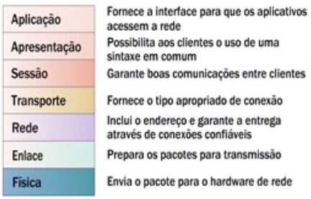
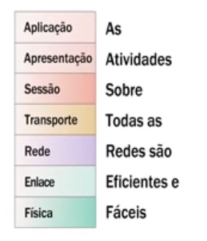
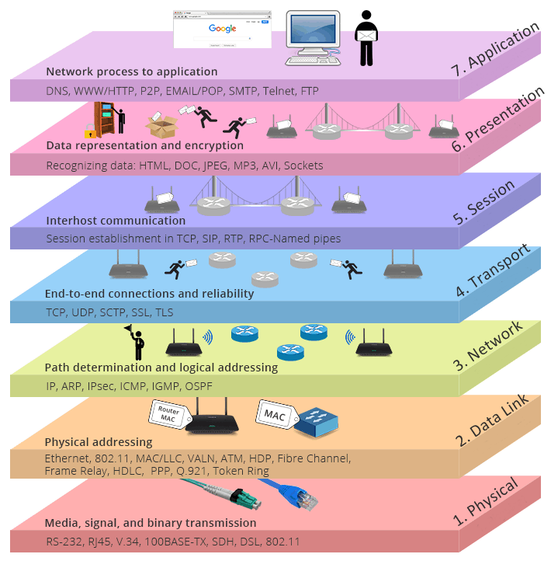
Protocolos modelo OSI:

De modo análogo ao modelo ISO/OSI, o TCP/IP (Transmission Control Protocol/Internet Protocol) é um conjunto de protocolos utilizado pela Internet. São destinados ao controle do processo de transmissão e recepção de dados na rede, sem requerer uma topologia ou conjunto específico de hardware ou software. É apresentado em camadas, porém, em vez das 7 camadas do modelo OSI/ISO, contém 4 camadas interdependentes:
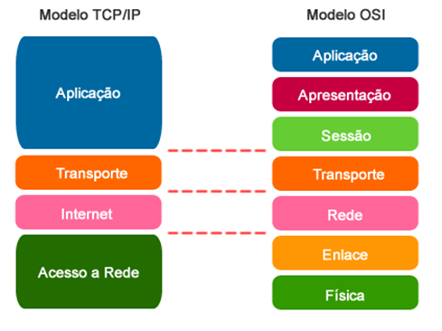

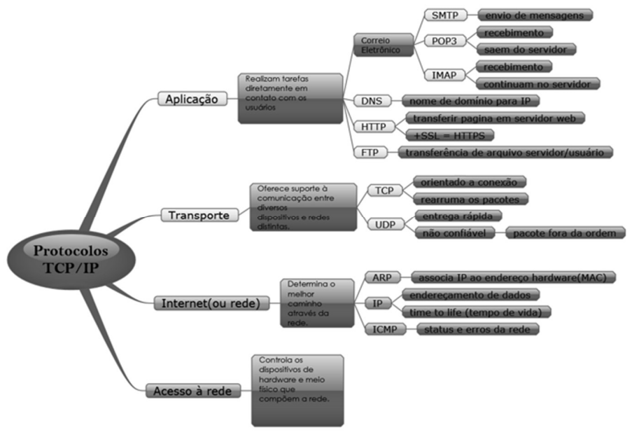

- Camada de rede: especifica o tratamento dos bits, isto é, como a informação vai ser repassada para o meio físico por meio das interfaces eletrônicas. Nesta camada estão as tecnologias voltadas para o hardware, como o Ethernet e Token Ring. Esta camada é responsável pelo envio e recebimento dos dados reais pelos meios físicos, independentemente da tecnologia, do modelo ou arquitetura de rede. Esta independência é de grande importância para a Internet, pois trata-se de uma rede bastante diversificada em termos de arquitetura ou topologia e também de tecnologias.
- Camada internet: através do protocolo IP – Internet Protocol, trata do empacotamento dos dados (IP Datagrams) e de seu encaminhamento, ou seja, do roteamento do pacote pela rede. O protocolo IP provê o endereçamento lógico e o reconhecimento dos hosts (endereço IP) que, por sua vez, é um conjunto de números que representa o endereço de cada host para a rede. Já o protocolo ICMP - Internet Control Message Protocol, é um protocolo integrante do Protocolo IP, comumente usado para fornecer relatórios de erros à fonte original. O protocolo DHCP - Dynamic Host Configuration Protocol - é um protocolo que oferece configuração dinâmica, fornecendo automaticamente um host de IP com seu endereço e outras informações de configuração relacionadas, como a máscara de sub-rede e o gateway padrão.
- Camada de transporte: é responsável pelo nível de serviço e pelo controle da conexão que provê o transporte das informações pelas rotas da rede. Nela estão definidos os protocolos TCP e UDP. Esta camada define como os dados devem trafegar entre os hosts, assegurando-se que tenham sido devidamente encaminhados e entregues em ordem. O principal protocolo desta camada é o TCP – Transmission Control Protocol ou protocolo de controle de transmissão. E há também o UDP – User Datagram Protocol, um protocolo mais simples que o TCP, que não apresenta a garantia da entrega.
- Camada de aplicação: define o protocolo que permite ao usuário da aplicação a como interagir com a própria rede. Nesta camada estão os protocolos como:
  - DNS: serviço de nomes e domínio,
  - FTP: File Tranfer Protocol,
  - HTTP: Hyper Text Transfer Protocol – serviçoes web,
  - POP, SMTP, IMAP: Post Office Protocol, Simple Mail Tranfer Protocol
  - Telnet: Terminal Link over Network ou Terminal Virtual da Rede.

O protocolo TCP/IP não exige uma topologia, hardware ou software específico; permite a conexão entre hosts que não estão fisicamente conectados, promovendo o roteamento dos pacotes na rede pelos caminhos mais adequados e cuidando do fluxo de informação de ponto a ponto (da origem ao destino), com a detecção e correção de falhas se necessário (no caso do TCP). Exemplo: 192.168.0.1 / 172.30.10.1 / 10.250.52.15
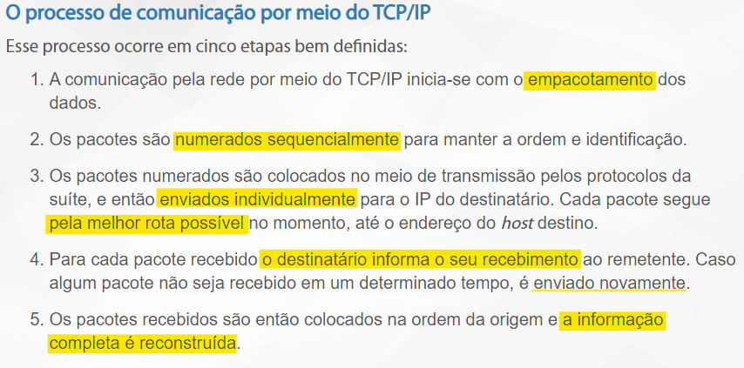
No modelo TCP/IP, a camada de Rede combina as camadas de enlace de dados (link) e a física do modelo ISO/OSI (camadas 1 e 2) para que haja independência da infraestrutura de rede. Já as camadas de Aplicação, Apresentação e Sessão do modelo ISO/OSI são combinadas e formam a camada de aplicação.

Síntese: Conhecemos os protocolos e as camadas, cujas informações que trafegam pelas redes são submetidas para tratamento, envio, encaminhamento e recepção. Também conhecemos o modelo ISO/OSI, com suas 7 camadas de tratamento das informações na rede; e o modelo TCP/IP, com suas 4 camadas.

Aula 03 – Internetworking

Internetworking é a conexão ou roteamento entre duas redes, tratada na camada 2 do protocolo TCP/IP, principalmente pelo protocolo IP. Por exemplo:
endereço do host 192.168.1.25, máscara de rede 255.255.255.0 e gateway padrão 192.168.1.1
Nesse ambiente, os roteadores têm conhecimento dos endereços de outros roteadores e dos endereços de outras redes além da qual eles pertencem. Essa informação pode ser configurada estaticamente ou os roteadores podem “aprender” os endereços usando um protocolo de roteamento de internetworking.
Os protocolos de roteamento utilizados na rede interna da organização são chamados protocolos de gateway interior ou Interior Gateway Protocol (IGP), como os protocolos RIP e OSPF. Roteamento entre diferentes organizações requerem o Exterior Gateway Protocol (EGP) e há apenas um EGP para cada rede, normalmente o Border Gateway Protocol (BGP).
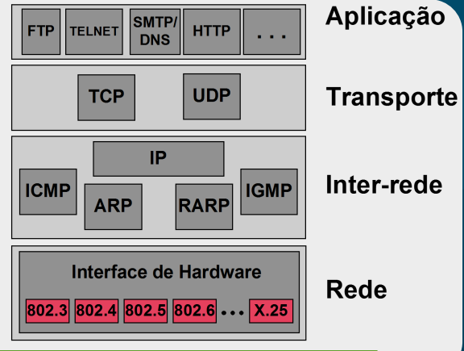
ARP - Address Resolution Protocol ou protocolo de resolução de endereço busca o endereço físico da interface de rede que corresponde a um IP. Este endereço, também chamado MAC Address, é um número de 48 bits, geralmente representado em hexadecimal, por exemplo: 94-eb-cd-26-5d-16.
O ARP cria uma tabela em memória com a equivalência entre endereço físico e endereço IP. É possível acessar esta tabela com o comando ARP–a, na linha de comando Windows

RARP - Reverse Address Resolution Protocol ou Protocolo de Resolução Reversa de Endereços, associa um endereço físico (MAC Address) conhecido a um endereço IP. É necessário haver um servidor ou serviço RARP na rede para responder às solicitações dos hosts, retornando o IP ligado ao MAC Address fornecido. Como o próprio nome diz, faz o trabalho reverso do ARP.
ICMP - Internet Control Message Protocol ou Protocolo Internet de Controle de Mensagem, permite informar os erros ocorridos no processo de comunicação entre hosts. O protocolo IP não trata os erros, mas os informa às camadas subjacentes que podem tratar, registrar ou comunicar os erros. Os switches e os routers utilizam o ICMP para assinalar erros (delivery problem). Um exemplo do uso do ICMP é o comando ping, que faz uso de mensagens ICMP. O comando solicita um “eco” para um host destino, se o host destino devolver o pacote enviado à origem, então pode ser alcançado
IGMP - Internet Group Management Protocol, serve para controlar os membros de um grupo de multicast controlando a entrada e a saída dos hosts deste grupo. Desta forma, o protocolo otimiza os recursos de uma rede, pois os roteadores só enviam multicast para os hosts de um determinado grupo. Multicast é a transmissão de áudio e/ou vídeo de um host para um grupo ou conjunto de outros hosts previamente conhecidos. Como exemplos de uso de multicast estão os jogos em rede, as videoconferências e a distribuição de vídeo pela rede no formado de Video on Demand (VOD) e IP Television (IPTV).

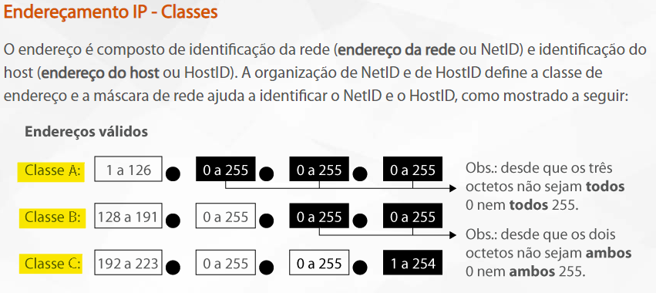
Existem determinados endereços que são reservados para uso específico, isto é, nenhum host ou ativo de rede pode ser designado por esses endereços. Os endereços reservados são os seguintes:
- 127.x.x.x: reservados para testes internos (também chamado de localhost ou loopback);
- O primeiro e o último endereço da classe ou da sub-rede: o primeiro, por exemplo, 192.168.10.0, é o endereço da rede. Já o último, por exemplo, 192.168.255.255, é o endereço de broadcast para a rede em questão.
Além disso, existem os endereços específicos recomendados para as redes locais ou redes internas conectadas à Internet. As faixas recomendadas para redes locais (internas/privadas) são:
- 10.0.0.0 a 10.255.255.255
- 172.16.0.0 a 172.31.255.255
- 192.168.0.0 a 192.168.255.255
O IPv6 é a versão mais atual do protocolo IP, desenvolvida em função do esgotamento de faixas de endereço do IPv4. Os endereços são representados por números de 128 bits, permitindo assim a representação de 2¹²⁸ hosts. São normalmente escritos como oito grupos de 4 dígitos hexadecimais, por exemplo: 2001:0db8:85a3:08d3:1319:8a2e:0370:7344.
Ao escrever o endereço, os grupos de vários dígitos seguidos de zeros (0000) podem ser omitidos, como por exemplo: 2001:0db8:85a3:0000:0000:0000:0000:7344 é o mesmo endereço IPv6 que 2001:0db8:85a3::7344.
O DHCP - Dynamic Host Configuration Protocol ou Protocolo de configuração dinâmica de host é um protocolo de serviço TCP/IP que oferece configuração dinâmica, concessão de endereços IP de host, máscara de sub-rede e Default Gateway (Gateway Padrão). Isso evita o cansativo e recorrente trabalho de atribuição de endereços aos host de uma rede.
O NAT Network Address Translation ou Tradução de Endereços de Rede) é uma técnica que permite reescrever o endereço de um host de uma rede interna quando este é colocado na Internet e vice-versa. Desta forma, os endereços da rede interna (rede local), geralmente padronizados, não são publicados na internet, tornando a rede interna mais protegida e reduzindo o número de endereços IP necessários para a rede externa.

Síntese: Foi apresentado o conceito de internetworking e o endereçamento IP nas versões IPv4 e IPv6, tratando também das classes de endereçamento e das máscaras de rede.

Aula 4 – Transporte

O protocolo TCP – Transmission Control Protocol - verifica se os dados são enviados pela rede da forma correta, na sequência apropriada e sem erros. Sua principal característica é a garantia da entrega da informação, isto é, a confiabilidade da transmissão.
O processo de transmissão nesta camada funciona quando o transmissor e receptor criam pontos extremos – os sockets.
Sockets são representados pelo endereço IP e mais um número de 16 bits, denominado porta, por exemplo, 192.168.10.1:8080.
Portas estabelecem relação entre computadores da rede, definindo o tipo de tráfego e protocolos que passam nelas. Existem portas do TCP associadas a serviços e protocolos específicos, que não podem ser utilizadas com outro propósito, sendo as mais conhecidas as seguintes:
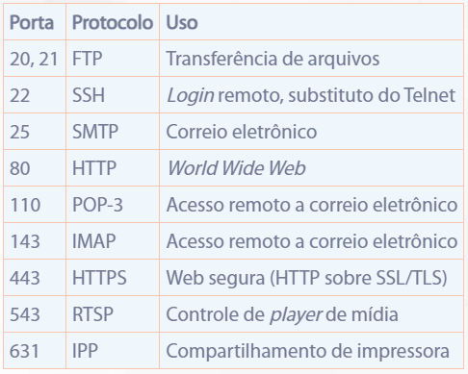

Protocolo UDP - User Datagram Protocol - é um protocolo simples da camada de transporte que permite que a aplicação escreva um datagrama encapsulado em um pacote (IPv4 ou IPv6), o qual é então enviado ao endereço IP do destino. Porém, não há qualquer tipo de garantia de que o pacote será entregue, portanto não é confiável e, se for necessário garantir a entrega, é preciso implementar controles, tais como timeouts (limite de tempo), retransmissões, acknowlegments (reconhecimento), controle de fluxo etc.
Trata-se também de um serviço sem conexão, isto é, não há necessidade de manter uma ligação entre o cliente e o servidor (ou entre origem e destino). É o UDP que fornece os serviços de broadcast e multicast, permitindo que um único cliente envie pacotes para vários outros na rede.
O protocolo UDP é a escolha adequada para fluxos de dados em tempo real, especialmente aqueles que admitem uma certa perda ou dano de parte de seu conteúdo, tais como streaming de vídeos, ou voz (VoIP) ou aplicações sensíveis a atrasos na rede, mas pouco sensíveis a perdas de pacotes, como jogos.
Parte do desempenho obtido por comunicação com o UDP deve-se ao fato de que este não perde tempo com criação ou destruição de conexões. Em função disso, durante uma conexão, o UDP troca apenas dois pacotes, enquanto no TCP esse número é superior a 10.

O protocolo SCTP - Stream Control Transmission Protocol - é mais adaptado às necessidades de comunicação das redes modernas e apresenta alguns benefícios quando comparado ao TCP e ao UDP pois provê transmissão confiável, e detecta quando os dados são descartados, reordenados, duplicados ou corrompidos, retransmitindo os dados quando necessário;

Arquitetura Cliente/servidor é um modelo que separa computadores clientes e computadores servidores, sendo interligados entre si através de uma rede.
- A máquina servidor é um host que está executando um ou mais programas de servidor que partilham os seus recursos com os clientes.
- A máquina cliente não compartilha de seus recursos, mas solicita o conteúdo de um servidor ou função de serviço. Os clientes, portanto, iniciam sessões de comunicação com os servidores que esperam as solicitações de entrada.

Síntese: Nessa aula foram apresentados os protocolos da camada 3 – Transporte do modelo TCP/IP, o TCP, o UDP e o SCTP, incluindo a exploração de suas características e os usos destes protocolos na comunicação de dados.

Aula 05 – Aplicação

A rede identifica os computadores por seu endereço IP, totalmente numérico e de difícil memorização. Por causa disto é necessário um serviço que possa relacionar um nome de domínio ou de um host a um endereço IP: este serviço é o DNS - Domain Name System.
Para que um nome possa figurar em um servidor de domínio é necessário que seja cadastrado em uma entidade registradora homologada pela ICANN - Internet Corporation for Assigned Names and Numbers – Corporação da Internet para Designação de Nomes e Números.
No Brasil o cadastro é mantido pelo registro.br aos cuidados da FAPESP – Fundação de Amparo à Pesquisa do Estado de São Paulo. Juntamente com o nic.br - Núcleo de Informações e Coordenação do Ponto BR - este cadastro define os nomes de domínio para o território brasileiro.
Existem vários servidores de DNS públicos, como por exemplo o do Google, cujo IP primário é 8.8.8.8 e o IP secundário é 8.8.4.4
No protocolo DNS, um ataque onde a informação é corrompida é extremamente difícil de ser detectado e, na prática, impossível de ser prevenido. O objetivo da extensão DNSSEC é assegurar o conteúdo do DNS e impedir estes ataques validando os dados e garantindo a origem das informações.
DNSSEC - Domain Name System Security - adiciona um sistema de resolução de nomes mais seguro, reduzindo o risco de manipulação de dados e domínios forjados, baseado na tecnologia de criptografia com assinatura digital.
TELNET – TerminaL NETwork - é uma aplicação para serviços de terminal virtual que provê uma conexão a um sistema remoto por meio da rede.
FTP - Protocolo de Transferência de Arquivos - é o protocolo padrão do TCP/IP para transferência de arquivos entre hosts. É uma aplicação cliente/servidor que estabelece duas conexões entre os hosts: uma para os dados e outra para o controle da transferência, e utiliza as portas 20 e 21 para essas duas conexões.

Resumo das camadas ISO/OSI:
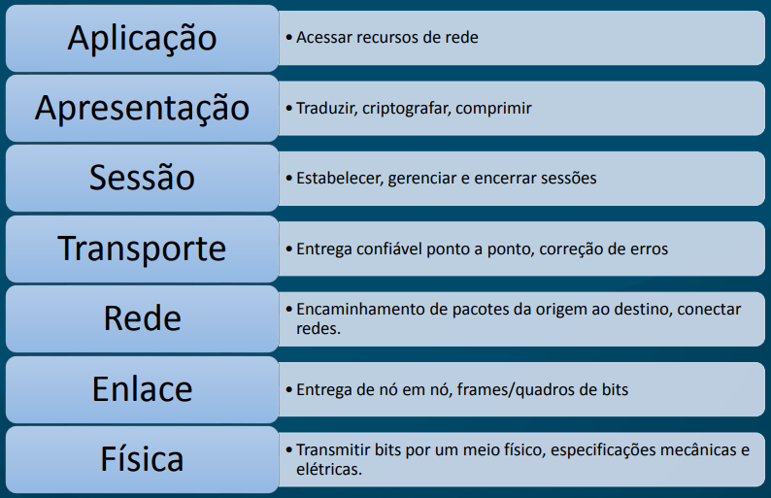
Protocolos das camadas:
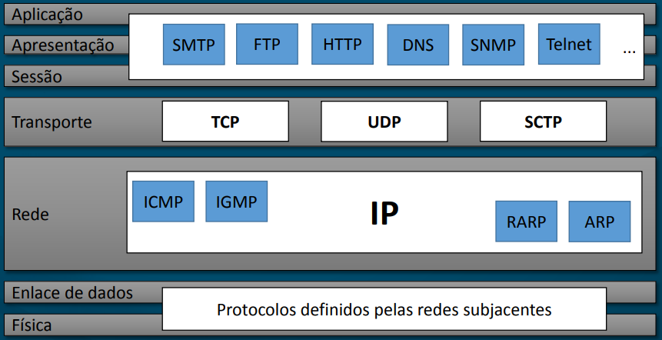

Endereços TCP/IP:
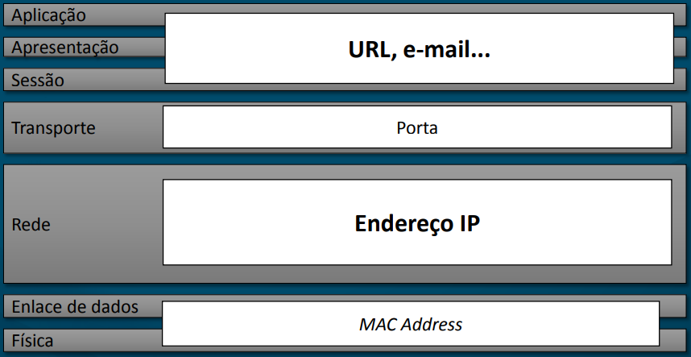
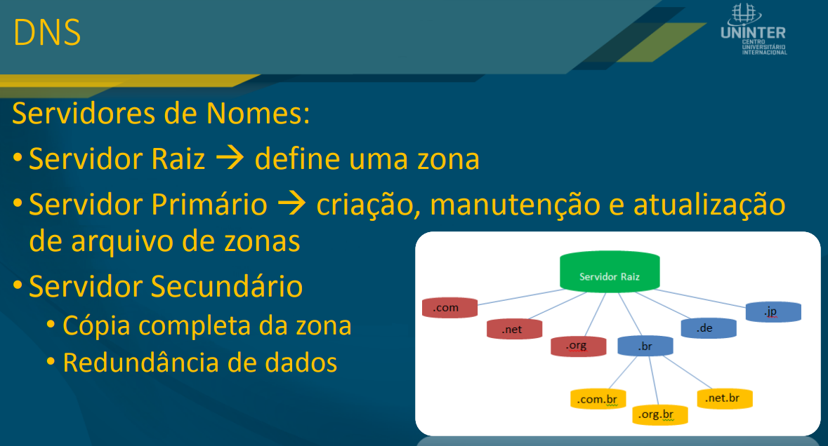
Síntese: Nessa aula foram apresentados os protocolos e serviços da camada de aplicação voltados para o acesso remoto via terminal, o correio eletrônico e a transferência de arquivos entre hosts.
Isso inclui conhecimentos acerca do DNS, SMTP, FTP, HTTP, POP e TELNET.

Aula 06 – Aplicação

O cliente (browser) é aplicação que viabiliza o acesso, a apresentação dos documentos e a interação com o usuário.
O servidor armazena as páginas e os elementos que as compõem. Ao receber uma solicitação de um cliente, busca a página e a transfere para o cliente para que possa interpretá-las e exibi-las. O servidor também mantém as páginas solicitadas anteriormente em cache para melhorar a eficiência.
A URL -Uniform Resource Locator ou localizadora uniforme de recursos - é utilizada pelo protocolo HTTP para prover o acesso a documentos distribuídos mundo afora.
A função do cookie é armazenar informações da sessão e do cliente no host utilizado para o acesso ao site, permitindo registro de preferências e interatividade com o usuário de um site de compras, por exemplo.
Os documentos da web podem ser de um dos seguintes tipos:
- Estáticos: apresentam uma estrutura fixa. O seu conteúdo é definido na criação do documento. Armazenados nos servidores, esses documentos são apresentados pelo servidor ao cliente quando solicitados, sem sofrer qualquer mudança: o cliente recebe apenas uma cópia do documento.
- Dinâmicos: são criados pelo servidor à cada solicitação do cliente.
- Ativos: resultam da interação com o usuário ou host do cliente. O seu conteúdo é definido por uma aplicação ou por um script que a executa assim que o documento é solicitado.
O HTTP -HyperText Transfer Protocol ou protocolo para transferência de hipertexto é o protocolo utilizado para acessar os dados na WEB. Pode-se dizer que é uma combinação de FTP e SMTP: faz a transferência de arquivos do mesmo modo que o FTP usando conexão TCP, porém com apenas uma conexão e utiliza mensagens para a requisição de dados como o SMTP.
O HTTP usa os serviços TCP na porta 80 por padrão. Além disso, o HTTP também inclui comandos ou métodos nas mensagens, tais como GET, POST e PUT, que são interpretados pelos clientes e servidores da Web e geram respostas em formato de códigos, dentre os quais o mais conhecido é o 404 (Not Found).
O HTTP requer uma conexão persistente, partindo do princípio que, uma vez transferida e exibida uma página, haverá uma interação com o usuário que resultará em nova mensagem ou consulta. Então o servidor mantém a conexão mesmo após enviar a resposta ao cliente.
O HTTP permite o uso de servidores PROXY, os quais mantém uma cópia dos documentos em seu cache. Nesse caso, o cliente consulta primeiro o PROXY: se a informação não for localizada, então o próprio PROXY consulta o WEB Server para obter a informação atualizada. Isso reduz o tráfego na rede de forma significativa, especialmente em redes locais de grande porte.
Um sistema de gerenciamento de redes é composto de um conjunto de atividades e recursos para atender às principais funções do gerenciamento de rede, que podem ser agrupadas em 5 gerenciamentos:
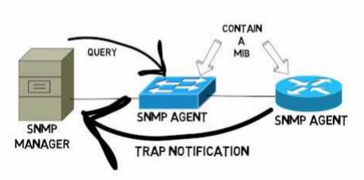
- Configuração;
- Falhas;
- Desempenho;
- Segurança e
- Contabilização.

SNMP – Simple Network Management Protocol é um protocolo simples para gerenciamento de redes, sendo um Framework para gerenciamento de dispositivos em rede com base no TCP/IP e que usa o conceito de gerente e agente para fazer o monitoramento, teste, configuração e diagnóstico para manter a qualidade dos serviços e a operação estável e eficiente. É um protocolo do nível de aplicação, o que permite sua utilização independe das características físicas da rede e dos fabricantes do hardware. O SNMP geralmente é implementado em uma ferramenta mais abrangente que cuida da criação e atualização de estatísticas e de sua apresentação, geralmente em formato gráfico.

Síntese: Foram apresentados os protocolos para o uso e para o gerenciamento das redes. O mundo WWW e o protocolo HTTP, em conjunto com a linguagem HTML, tornaram a internet um padrão mundial, pode-se dizer que esses protocolos definiram o que chamamos de internet na atualidade. Já o protocolo SNMP possibilita o gerenciamento de redes extensas e complexas de forma simplificada e eficaz, possibilitando o uso de forma adequada e cada vez mais seguro, além de possibilitar a evolução contínua dos serviços prestados por meio da rede.

Aula 07 – Recursos e comandos

netstat: mostra o estado das conexões de rede e o uso das portas TCP e UDP
tracert: apresenta o caminho de endereços IP da rota local até o destino, usado para identificar falhas de conexão
ipconfig: configura parâmetros da rede. Principais subcomandos são: /all / release /renew /flushdns
ping: testa a conexão da rede
route: mostra e edita as tabelas de roteamento
arp: mostra e edita a tabela de resolução de endereço
nbtstat: atualiza o cache de hosts conhecidos pelo meu computador, ou seja, trabalha com os servidores, com os hosts que estão em uso e são acessíveis no momento
hostname: define ou exibe o nome do computador
telnet: aplicação que acessa um computador remoto em modo terminal
ftp: ativa o modo cliente do File Transfer Protocol
nslookup: Verifica as informações do servidor padrão de DNS, enviando requisições para buscar ou configurar
netsh: utilitário(netshell) que possibilita a configuração local ou remota das interfaces de rede

Aula 08 – Endereçamento IP e atribuição

As sub-redes são uma nova hierarquia no endereçamento, permitindo mais níveis. Elas são identificadas através da reserva de alguns bits do endereço que compõe a rede principal;
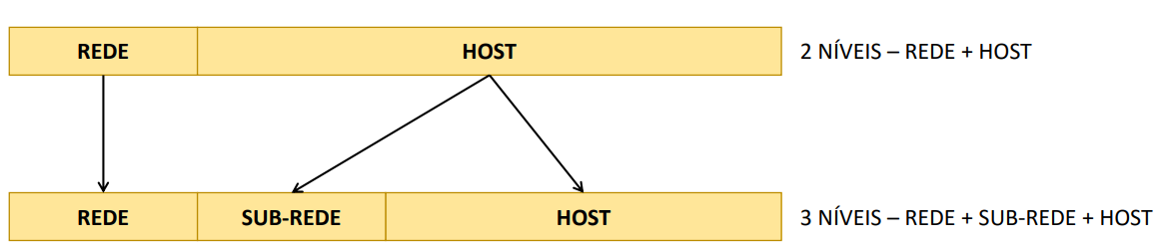
O uso de sub-redes favorece o processo de roteamento, diminuindo o tráfego e as colisões e aumentando o controle e a eficiência da rede;
A restrição de faixas de endereço para acesso e tráfego ajuda na segurança da rede;
Todas as sub-redes são identificadas externamente como uma única rede.

Máscara de sub-rede equivale a um número binário de 32 bits que, após uma operação lógica E (AND) com o endereço IP do host da sub-rede, determina o endereço da sub-rede.
– Endereço do HOST: 11000001 10001000 11101111 10001001
– Máscara de sub-rede: 11111111 11111111 11111111 11000000
– Endereço de sub-rede: 11000001 10001000 11101111 10000000
Ou em decimal:
– Endereço do HOST: 193.88.239.137
– Máscara de sub-rede: 255.255.255.192
– Endereço de sub-rede: 193.88.239.128
Assim como no endereçamento das redes, nas sub-redes o 1º endereço IP (todos os bits do host com valor zero) é um endereço reservado para identificar a sub-rede.
Da mesma forma, assim como no endereçamento das redes, nas sub-redes o último endereço IP (todos os bits do host com valor um) é um endereço reservado para endereço de broadcast da sub-rede.
Resolução de Endereços: Os endereços IP são transformados em endereços MAC (físicos) através do protocolo ARP – Adress Resolution Protocol
O IPv6 nasceu para suprir a escassez de endereçamentos do IPv4, possuindo 296 vezes mais espaços, ou seja, 1018 endereços para cada habitante do planeta
NAT - Network Address Translation – é usado quando a atribuição de endereço IP formal é desnecessária:
– Redes não ligadas à Internet
– Hosts de intranets ligados à internet por router, proxy ou firewall;
– Redes inteiras usando um conjunto reduzido de endereços oficiais.
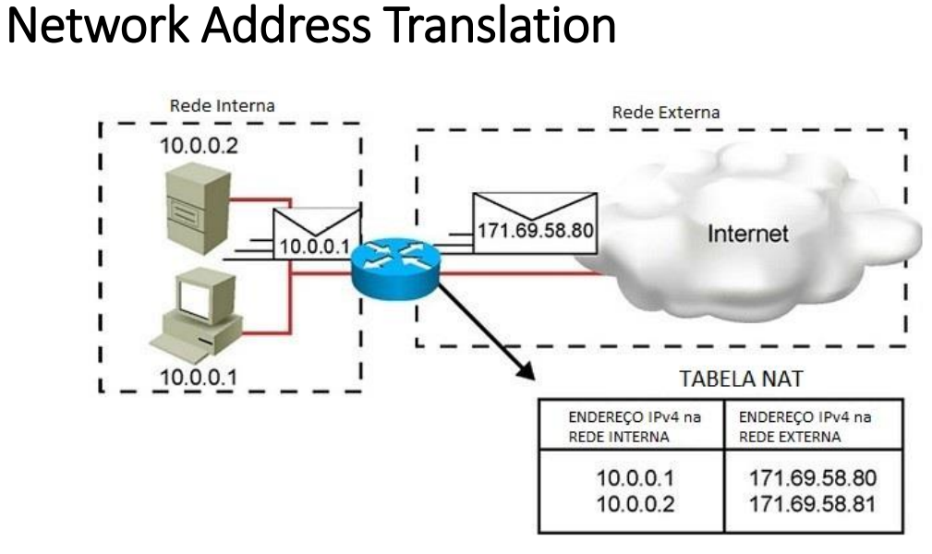

Aula 09 - Comandos básicos / configuração de roteadores

Seguindo roteiro de atividades #1 e #2 da e-aula 09
C:\Users\jonatas>ipconfig /all
Sufixo DNS específico de conexão. . . . . . :
Descrição . . . . . . . . . . . . . . . . . : Qualcomm Atheros AR5B97 Wireless Network Adapter
Endereço Físico . . . . . . . . . . . . . . : 94-39-E5-F4-F0-2B
DHCP Habilitado . . . . . . . . . . . . . . : Sim
Configuração Automática Habilitada. . . . . : Sim
Endereço IPv6 de link local . . . . . . . . : fe80::54d1:4cf0:7fe8:cf71%12(Preferencial)
Endereço IPv4. . . . . . . . . . . . . . . : 192.168.43.98(Preferencial)
Máscara de Sub-rede . . . . . . . . . . . . : 255.255.255.0
Concessão Obtida. . . . . . . . . . . . . . : segunda-feira, 10 de janeiro de 2022 10:03:04
Concessão Expira. . . . . . . . . . . . . . : segunda-feira, 10 de janeiro de 2022 11:03:03
Gateway Padrão. . . . . . . . . . . . . . . : 192.168.43.1
Servidor DHCP . . . . . . . . . . . . . . . : 192.168.43.1
IAID de DHCPv6. . . . . . . . . . . . . . . : 160709093
DUID de Cliente DHCPv6. . . . . . . . . . . : 00-01-00-01-27-44-BF-91-B8-70-F4-DC-2E-B8
Servidores DNS. . . . . . . . . . . . . . . : 192.168.43.1
NetBIOS em Tcpip. . . . . . . . . . . . . . : Habilitado

Aula 10 – Wireshark

Wireshark é um analisador de protocolo que permite que você capture e navegue interativamente no tráfego de uma rede de computadores em tempo de execução usando a interface de rede do computador. Ao trafegar por websites não seguros, isto é, aqueles que não possuem criptografia SSL/HTTPS, o usuário fica vulnerável ao furto de informações (como senhas) através de sniffers instalados na placa de rede.

Aula 11 – Perguntas e Respostas

Acesse os 3 PDFs com slides respondendo às perguntas enviadas para a tutoria. (muito útil)

Aula 12 – Resumo
Resumo sobre endereçamento IP.

